Evaluatie opdracht Groenvoorziening

In deze opdracht ga je een PowerPoint maken over de afgelopen weken van LOB.
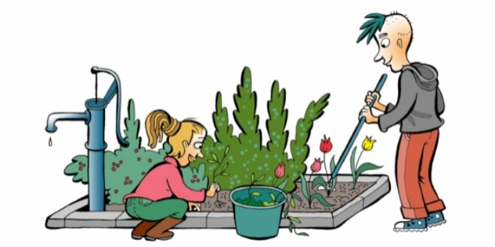
Wat heb je nodig:
Laptop
Mobiel
Foto,s voor je PP

Wat moet je doen:
Je gaat een PP maken over de afgelopen weken van LOB “Werken in de Groenvoorziening”.
Hieronder staan de onderwerpen die je in jouw PP terug moet laten komen.
Probeer voor ieder onderwerp een dia te maken met tekst en plaatjes of foto’s.
Boven iedere dia komt een titel te staan en iedere zin begint met een hoofdletter en eindigt met een punt.

1.Vertel wat je in de moestuin hebt gedaan.
- Welke werkzaamheden en op welke manier moest je werken. Denk aan kleding, schoenen, volgorde van werken.
- Welk materiaal had je nodig. Maak 4 foto’s van verschillende gereedschappen en schrijf er bij hoe het gereedschap heet en waar je het voor gebruikt.
Je kan hier ook je StruX boekje bij gebruiken voor informatie. Zie blz. 14, 17 en 18

2. Vertel ook iets over de plattegrond van je moestuintje die je getekend hebt. Wat heb je hier over geleerd. Maak een foto van de moestuin die je getekend hebt en verwerk deze foto in je PP.

3.Behalve onkruid wieden zijn we ook op pad geweest.
Wat weet je hier nog van en wat hebben we
daar gedaan ?
https://www.cooperatiebinnenveldsehooilanden.nl/het-natuurgebied

Zoek op Google plaatjes en een stukje informatie over dit gebied en verwerk dit in één dia van je PP.
Wat is dit voor een gebied?

4.De afgelopen weken zijn we naar Rosa Novum of Molecaten geweest.
- Welke werkzaamheden heb je daar gedaan en wat had je daarvoor nodig?
- Wat vond je leuk en wat minder leuk.
- Zoek op Google de website van Rosa Novum of Molecaten op.
- Zoek hier plaatjes op die met” Groen” te maken hebben en gebruik deze in je PP

Ben je klaar met alle opdrachten?
Laat het controleren door je docent en sla je PP op in je mapje LOB op je laptop.

Werk netjes want je krijgt hier een cijfer voor!

